Escuela secundaria 181 “Puerto de Alvarado”
Ciclo escolar 2020-2021
Grupos 3° A, B, C, D, E
Diseño de Circuitos Eléctricos
Prof.: José Alejandro Jiménez Hernández
Semana 20, del 25 al 29 de enero de 2021

Tecnología y energía
Aprendizaje Esperado: Distingue las tendencias en los desarrollos técnicos de innovación y las reproduce para solucionar problemas técnicos.
Énfasis: Conocer la relación entre tecnología y energía.

A partir del descubrimiento del fuego y del uso de objetos como herramientas, el hombre empezó a desarrollar la tecnología.
Los hombres primitivos utilizaban piedras como herramientas para cazar animales, después aprendieron a fabricar lanzas y flechas. Con el descubrimiento de la agricultura, se inventaron herramientas para cultivar la tierra, como el arado.
Con el transcurso del tiempo, se desarrollaron también las primeras máquinas. La palanca es una de ellas, pues permite mover objetos pesados aplicando una fuerza relativamente pequeña. Con la invención de la rueda y de las técnicas para moldear metales aparecieron nuevas tecnologías. La rueda no sólo sirvió para construir carretas y otros transportes, también se utilizó en máquinas simples, por ejemplo, las poleas. A partir del descubrimiento del fuego y del uso de objetos como herramientas, el hombre empezó a desarrollar la tecnología.
Los hombres primitivos utilizaban piedras como herramientas para cazar animales, después aprendieron a fabricar lanzas y flechas. Con el descubrimiento de la agricultura, se inventaron herramientas para cultivar la tierra, como el arado.
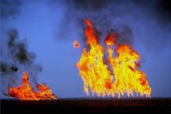
Con el transcurso del tiempo, se desarrollaron también las primeras máquinas. La palanca es una de ellas, pues permite mover objetos pesados aplicando una fuerza relativamente pequeña. Con la invención de la rueda y de las técnicas para moldear metales aparecieron nuevas tecnologías. La rueda no sólo sirvió para construir carretas y otros transportes, también se utilizó en máquinas simples, por ejemplo, las poleas.
Revisar el vídeo: Fuentes de energía https://youtu.be/zdt0dkWjapo
Contesta lo siguiente:
Sin conocer y estudiar las diversas formas de energía, ¿Se puede lograr un avance científico y tecnológico? Justifica tu respuesta.
________________________________________________________________________________________________________________________________________________________________________________________________________________________________________________________________________________________________________________________________________________________________________________________________________________________________________________________________________________________________________________________________________________________________________________________________________________________________________

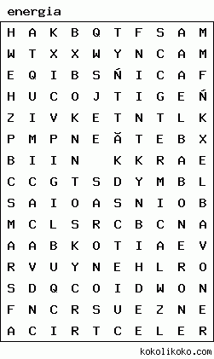
Realiza la sopa de letras:
CINETICA
ELECTRICA
EOLICA
MAGNETICA
MAGNÉTICA
NORENOBABLE
QUIMICA
RENOVABLE
SOLAR
SONORA
TERMICA

Evaluación:
Ideas principales programa TV aprende en casa: 2 puntos
Actividades: 8 puntos

